Front-end: es la parte del software que interactúa el usuario

Back-end: es la parte que recoge toda la información que reune el front-end de los usuarios y lo procesa para su uso o almacenaje

Instalación de Wordpress en proxmos

Máquina del servidor:

Nombre: srv5

Procesador: 1 núcleo

RAM: 512 MiB

ROM: 8GB

SO: Devian 9

TCP/IP: 10.1.10.1

Usuario: root

Contraseña: 12345abcde

Primero es necesario tener el SO actualizado para eso utilizaremos

“apt-get update”

“apt-get upgrade”.

Luego necesitamos instalar unas utilidades con el siguiente comando

“apt install net-tools sudo wget curl bash-completion”.

Después de que se instalen las utilidades instalamos Apache

“apt install apache2”

, a continuación, instalamos la última versión del intérprete de PHP

“apt install libapache-mod-php7.0 php7.0 php7.0-gd php7.0-xml php7.0-curl php7.0-mbstring php7.0-mcrypt php7.0-xmlrpc”

El último componente que necesitamos instalar para que LAMP complete el servidor MariaDB con el siguiente comando

“apt install php7.0-mysql mariadb-server mariadb-client”

Despues de que se instale la base de datos MariaDB, arrancamos la base de datos

“systemctl start mariadb”

“mysql_secure_installation”

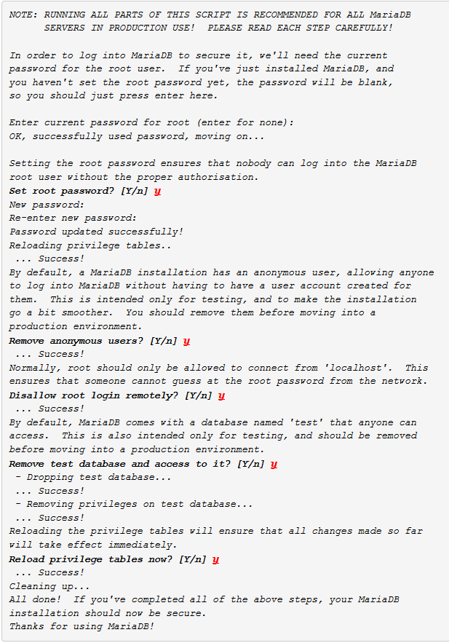

Despues de esto nos conectamos a la base de datso Mariadb

“mysql –u root”

Y activamos el usuario root

“MariaDB> **use mysql;”**

“MariaDB> **update user set plugin='' where User='root';”**

“MariaDB> **flush privileges;”**

“MariaDB> **quit”**

Acontinuacion activamos y configuramos el TLS y reescribimos para el Apache web server que de normal esta desactivado.

“a2enmod rewrite ssl”

“a2ensite default-ssl.conf”

Ahora abrimos los archivos de configuracion de Apache y en los 2 copiasmos este codigo

*<Directory /var/www/html>*

*Options Indexes FollowSymLinks MultiViews*

*AllowOverride All*

*Require all granted*

*</Directory>*

“nano /etc/apache2/sites-enabled/000-default.conf”

“nano /etc/apache2/sites-enabled/default-ssl.conf”

Despues de hacer estos cambios reiniciamos el servicio de apacahe

“apachectl –t”

“systemctl restart apache2.service mariadb.service”

“systemctl enable apache2.service mariadb.service”

Por ultimo probamos si los servicios apache y mariadb estan activos

“netstat -tlp| egrep 'http|mysql'”

Para comprobar que tu web es accesible desde HTTP, nos concetaremos desde un navegador con la siguiente URl

“[**http://www.tudominio.com**](http://www.yourdomain.com)”

Parte 2 installar Wordpress

Primero entramos en Mariadb y creamos una installacion para Wordpress y un usuario

mysql –u root -p

*CREATE DATABASE wordpress;*

*GRANT ALL PRIVILEGES ON wordpress.* TO 'wordpress-user'@'localhost' IDENTIFIED BY 'wordpress-pass';*

*FLUSH PRIVILEGES;*

Lo siguiente que haces es descargar la ultima version de Wordpress

wget <http://wordpress.org/latest.tar.gz>

tar xfz latest.tar.gz

cp -rf wordpress/* /var/www/html/

rm /var/www/html/index.html

Modificamos los permiso del webroot de apache para tener todos los permisos necesarios para la instalacion

chmod –R 775 /var/www/html/

chgrp –R www-data /var/www/html/

ls –al /var/www/html

Y a partir de aquí la instalacion se hace a través de el navegador.

Enlaces:

https://www.howtoforge.com/tutorial/install-wordpress-on-lamp-in-debian-9/